Fecha: 04/07/2011 Día: Lunes Año Hidrológico 2010/2011 Nº 160-11

Reporte Hidrológico Diario
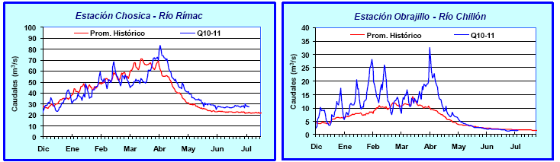

Reporte de las estaciones hidrométricas de la jurisdicción de las Dirección Regional de Lima- Senamhi.

CUENCAS DEL DEPARTAMENTO DE LIMA: RÍMAC Y CHILLÓN

CUENCAS | ESTACION | CAUDALES DEL DIA ANTERIOR (m³/seg.) |  |  |  | CAUDALES DE HOY (m³/seg.)
CUENCAS | ESTACION | Promedio  24 hrs. | Normal  diario | Min. | Max. | 00:00 hrs. hasta  10:00 hrs. | Normal  Diario
Rímac | Chosica | 27.7 | 22.3 | 25.4 | 31.6 | 27.7 | 22.7
Chillón | Obrajillo | 1.5 | 1.9 | 1.5 | 16 | 16 | 1.9

CONCLUSIONES Y PREVISIONES

El caudal del río Rímac se encuentra estable con respecto al día de ayer debido al bajo aporte de lluvias en dicha cuenca. A las 10:00 hrs de día de hoy el río Rímac viene registrando 27.7 m3/s y el Chillón 1.6 m3/s respectivamente.

Río | Caudal Promedio (m³/s)
Rímac | 24.0 - 29.0
Chillón | 2.0 – 4.0

